附件：
1、校园欺凌调查问卷（教职工）：
https://www.wjx.cn/m/92173541.aspx
教职工问卷二维码：
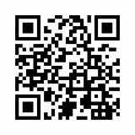
2、校园欺凌调查问卷（学生家长）：
https://www.wjx.cn/m/92167035.aspx
学生家长问卷二维码：
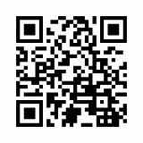
3、校园欺凌调查问卷（学生）：
https://www.wjx.cn/m/92171119.aspx
学生问卷二维码：
